**MEMBUAT WEB STATIS PORTOFOLIO DIRI (CV) DENGAN BOOTSTRAP 5.2**

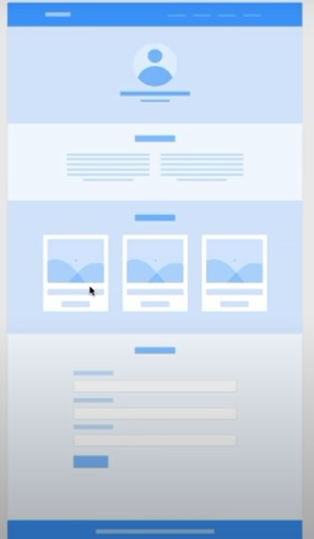

1. Membuat Bagian Header
   1. copy tamplate bootstrap (Introduction)
   2. cari navbar (pada web bootstrap) dan copykan ke lembar kerja
   3. berikan komentar untuk menandai bagian header/navber contoh :

<!-- Bagian Header/Navbar -->

.....

<!—Akhir Bagian Header/Navber -->

* 1. ubah container-fluid menjadi container (bagian div bawah nav)
  2. ubah bg-light menjadi bg-primary (di class bagian nav)
  3. tambahkan navbar-dark (di class bagian div sebelum bg-....)
  4. tambahkan ms-auto (di class bagian ul)
  5. set bagian menu non-aktif menjadi aktif
  6. sesuaikan menunya (Home, Skill, Project, Kontak)
  7. tambahkan shadow (di class bagian nav, setelah bg-....)

1. Membuat bagian jumbotron

(Apa itu jumbotron? Jumbotron adalah satu element yang dibuat untuk tujuan membuat semacam pengumuman,konten khusus atau informasi tentang halaman website. Sekarang, hampir tiap website menggunakan Jumbotron pada halaman depan mereka. Biasanya Jumbotron ini berwarna grey atau lebih gelap dari warna template website tersebut.)

* 1. Siapkan Foto Terbaik kalian dengan ukuran persegi (Agar saat menggunakan css berbentuk bulat tidak lonjong) lalu pindahkan kedalam folder yang sama dengan file html yang kalian buat.
  2. berikan komentar untuk menandai bagian header/navber contoh :

<!-- Bagian Jumbotron -->

.....

<!—Akhir Jumbotron -->

* 1. Karena jumbotron sudah di tiadakan di bootstrap 5 maka kita perlu membuat sendiri cssnya. Tambahkan kode berikut di header

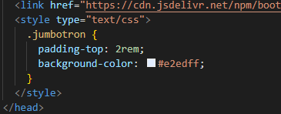

Jawablah Pertanyaan Berikut :

1. Apa fungsi **padding-top** ?
2. Apa fungsi **background-color** ?
   1. Lalu ketikkan kode html dengan class yang ada pada bootstrap seperti berikut ini

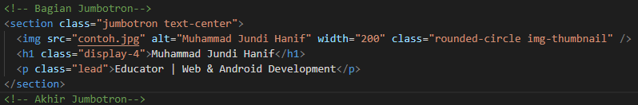

Nb : Sesuaikan nama foto kalian, dalam syntax di atas nama fotonya adalah “contoh.jpg”

Jawablah Pertanyaan Berikut :

1. Apa fungsi **text-center** ?
2. Apa fungsi class **rounded-circle** ?
3. Apa Fungsi class **img-thumbnail** ?
4. Apa Fungsi class **display-4** ?
5. Apa Fungsi class **lead** ?
   1. Membuat Gelombang

* Lihat tutorial di <https://youtu.be/CkXuqSRfcgg> (jangan lupa like, subscrib dan komen #iklan)
* Buatlah warna gelombangnya menjadi putih (#FFFFFF)
* Arah gelombang ke arah atas
* Yang lainnya sesuaikan sesuai kenginginan

1. Membuat bagian skill
   1. Buat section, jangan lupa beri komentar <!-- Bagian Skill-->
   2. Ketikkan kode berikut

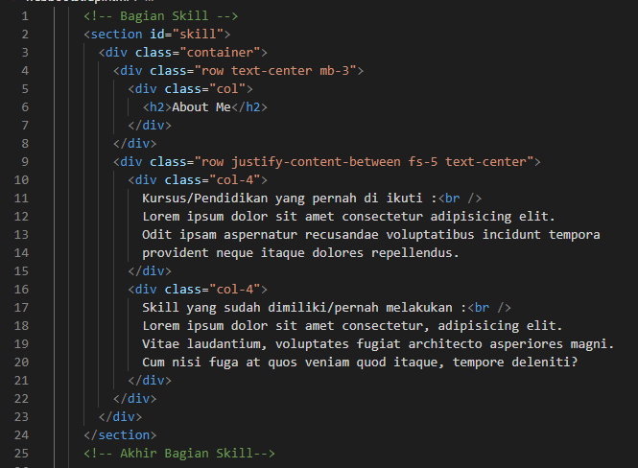

1. Apa maksud dari **mb-3** (baris 4)?

Cari tahu di : https://getbootstrap.com/docs/5.2/utilities/spacing/#notation

1. Apa fungsi dari **justify-content-between** (baris 9)?

Cobalah ganti **justify-content-between** menjadi **justify-content-center** pilih sesuai keinginan kalian, untuk lebih lengkap cek ke :

https://getbootstrap.com/docs/5.2/layout/columns/#horizontal-alignment

* 1. Buat Kembali gelombang sebagai penutup sehingga tampilannya kurang lebih seperti berikut :

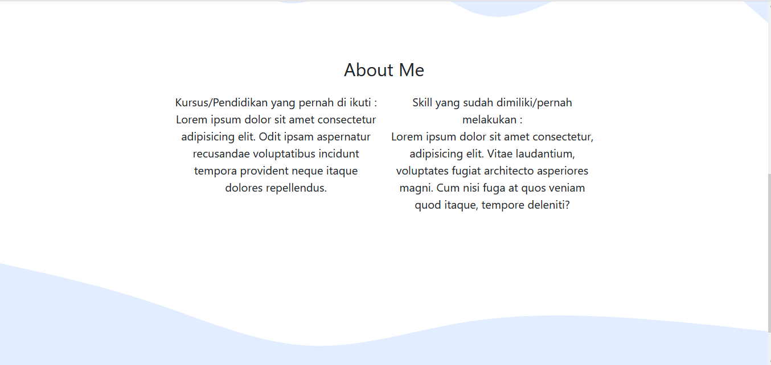

#ada gelombang diatas dan di bawah

1. Membuat bagian project
   1. Buat section, jangan lupa beri komentar <!-- Bagian Project-->
   2. Agar warna tersambung dengan gelombang di atasnya maka kita buat dulu css untuk membuat background di section ini sama dengan warna gelombang di atasnya.

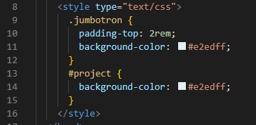

Cssnya ada pada baris 13 s.d 15

* 1. Lalu buat codingnya sebagai berikut:

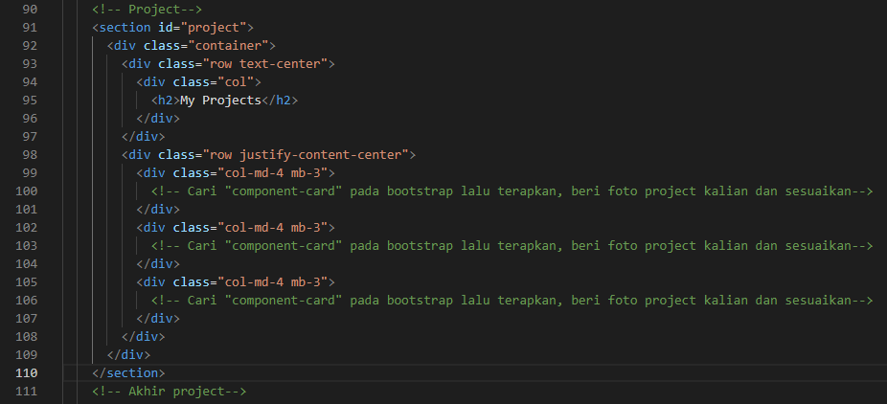

1. Isikan coding di baris 100, 103, dan 106!
   1. .
2. Membuat bagian kontak

Coba berinovasi dan buat kontak, gunakan referensi di web bootstrap bagian "form".

Referensi : https://getbootstrap.com/docs/5.2/forms/overview/

1. Membuat bagian footer

Coba berinovasi dan buat footer

**Nama : Vindra Arya Yulian**

**Kelas : XI RPL 1**

**Absen : 34**

**Lembar Jawab**

Jawablah soal-soal yang bertanda merah sesuai dengan hurufnya.

1. . Padding Top berfungsi untuk mengatur jarak pada bagian atas konten didalam sebuah elemen
2. . Background color berfungsi untuk mengubah warna background
3. . Text-center ialah class yang berguna untuk mengatur teks agar berada ditengah
4. . Rounded-circle berguna untuk mengatur gambar persegi menjadi bundar
5. . Img-thumbnail beruna agar pada gambar kita terdapat semacam border putih diluar gambar
6. . Display-4 untuk menampilkan teks heading dengan ukuran yagn besar
7. . Lead membuat sebuat paragraf menjadi lebih besar tanpa harus mengubah font size di CSS nya.
8. . mb-3 yaitu berguna untuk mengatur margin bottom sebesar 1 rem
9. . justify-content-between berguna untuk menaruh konten diantara 2 kolom
10. <div class="col-md-4 mb-3">
11. <ul class="galeri1">
12. <li>
13. <a href="#Project-1">
14. <img src="galeri/p1.png" class="rounded float-start" width="300" alt="...">
15. <span>Project 1</span>
16. </a>
17. <h6 class="fs-15">*Klik untuk memperbesar gambar</h6>
18. <div class="overlay" id="Project-1">
19. <a href="#" class="close">X</a>
20. <img src="galeri/p1.png" width="850" height="1100" alt="">
21. </div>
22. </li>
23. </ul>
24. </div>
25. <div class="col-md-4 mb-3">
26. <ul class="galeri2">
27. <li>
28. <a href="#Project-2">
29. <img src="galeri/p2.png" class="rounded mx-auto d-block" width="300" alt="...">
30. <span>Project 2</span>
31. </a>
32. <h6 class="fs-15">*Klik untuk memperbesar gambar</h6>
33. <div class="overlay" id="Project-2">
34. <a href="#" class="close">X</a>
35. <img src="galeri/p2.png" width="850" height="1100" alt="">
36. </div>
37. </li>
38. </ul>
39. </div>
40. <div class="col-md-4 mb-3">
41. <ul class="galeri3">
42. <li>
43. <a href="#Project-3">
44. <img src="galeri/p3.png" class="rounded float-end" width="300" alt="...">
45. <span>Project 3</span>
46. </a>
47. <h6 class="fs-15">*Klik untuk memperbesar gambar</h6>
48. <div class="overlay" id="Project-3">
49. <a href="#" class="close">X</a>
50. <img src="galeri/p3.png" width="850" height="1100" alt="">
51. </div>
52. </li>
53. </ul>